表一
行政审批及服务事项基础信息填报表
*事项名称 | 公路超限运输许可
*事项类别 | 行政许可 □非行政许可审批 □行政监管
*业务类型 | □即办件 承诺件 □上报件
*主题分类 | 交通运输
*受理单位 | 永清县交通运输局里澜城公路超限检测站
*受理范围 | 县范围内企业、个人
*办理依据 | 《中华人民共和国公路法》（1997年7月3日主席令第86号，2009年8月27日予以修改）第五十条：超过公路、公路桥梁、公路隧道或者汽车渡船的限载、限高、限宽、限长标准的车辆，不得在有限定标准的公路、公路桥梁上或者公路隧道内行驶，不得使用汽车渡船。超过公路或者公路桥梁限载标准确需行驶的，必须经县级以上地方人民政府交通主管部门批准，并按要求采取有效的防护措施；运载不可解体的超限物品的，应当按照指定的时间、路线、时速行驶，并悬挂明显标志。运输单位不能按照前款规定采取防护措施的，由交通主管部门帮助其采取防护措施，所需费用由运输单位承担。  《公路安全保护条例》（2011年3月7日国务院令第593号）第三十五条：车辆载运不可解体物品，车货总体的外廓尺寸或者总质量超过公路、公路桥梁、公路隧道的限载、限高、限宽、限长标准，确需在公路、公路桥梁、公路隧道行驶的，从事运输的单位和个人应当向公路管理机构申请公路超限运输许可。  第三十六条：申请公路超限运输许可按照下列规定办理：（一）跨省、自治区、直辖市进行超限运输的，向公路沿线各省、自治区、直辖市公路管理机构提出申请，由起运地省、自治区、直辖市公路管理机构统一受理，并协调公路沿线各省、自治区、直辖市公路管理机构对超限运输申请进行审批，必要时可以由国务院交通运输主管部门统一协调处理；（二）在省、自治区范围内跨设区的市进行超限运输，或者在直辖市范围内跨区、县进行超限运输的，向省、自治区、直辖市公路管理机构提出申请，由省、自治区、直辖市公路管理机构受理并审批。
*申请条件 | 申请材料齐全，符合法定形式，或者申请人按照安监局的要求提交全部补正申请材料，即可受理。
*申请材料 | 1、《公路超限运输申请表》；  2、《车辆行驶证》或临时行驶车号牌  3、承运人的《道路运输经营许可证》  4、经办人的身份证和授权书  5、法律法规要求提交的其他材料。
*办理程序 | 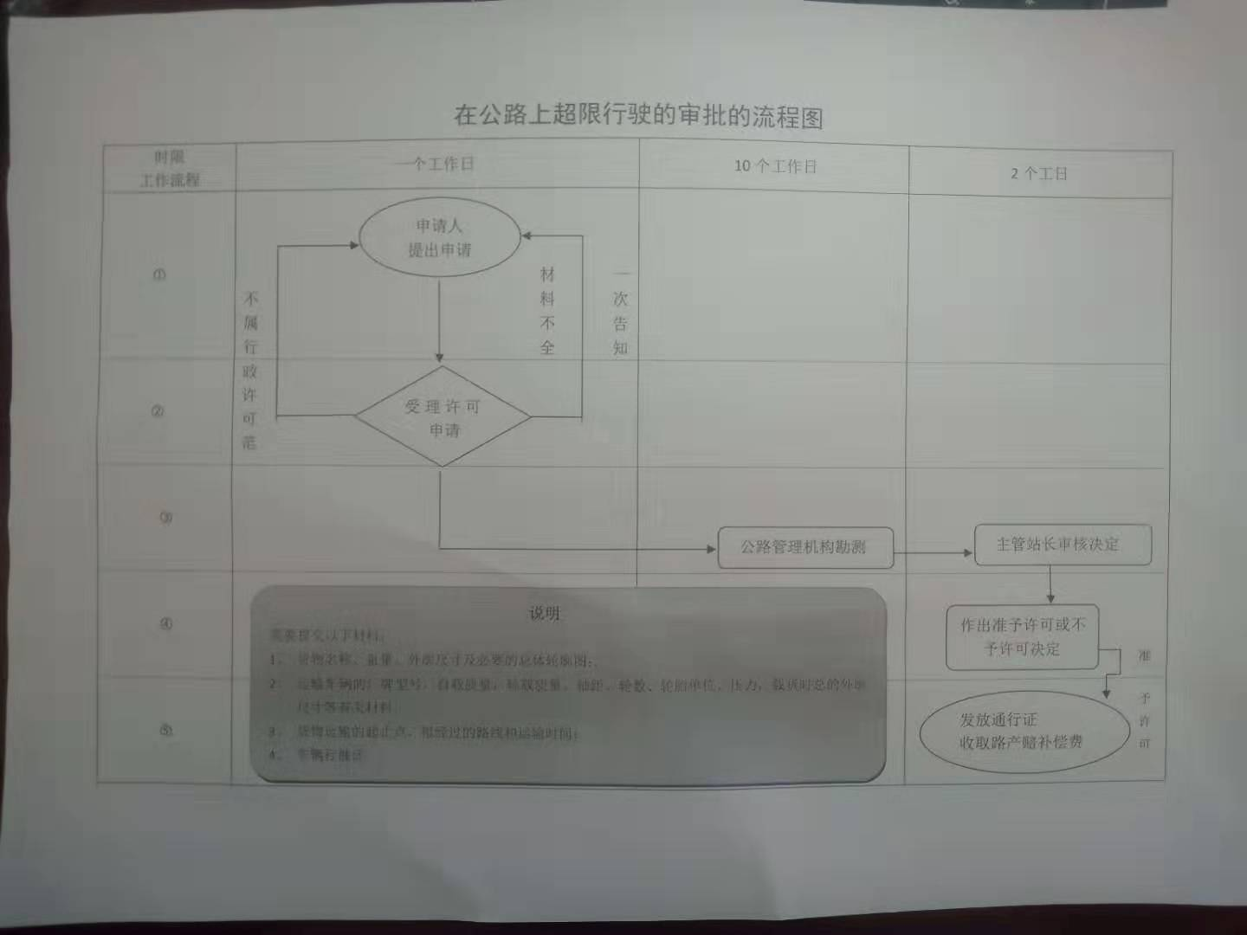
*法定时限 | 20个工作日 | *承诺时限 |  | 10个工作日（不包括现场勘查、专家评审、报告修改）
*是否收费 | □是 否
收费标准
收费依据
*办理地点 | 永清县交通运输局里澜城公路超限检测站窗口 |  | *联系电话 |  | 0316-6569937
备注 | 提供纸质申请表的电子版或者填写样板，上传到外网上供申请人下载

表二
行政审批及服务事项办理流程填报表
事项  名称 | 公路超限运输许可
办  理  流  程 | 环节一 | 环节名称 | 受理
办  理  流  程 | 环节一 | 办理部门 | 永清县交通运输局里澜城公路超限检测站窗口1
办  理  流  程 | 环节一 | 办理人 | 王艳梅、刘建华、朱艳华
办  理  流  程 | 环节一 | 办理时限 | 1个工作日
办  理  流  程 | 环节二 | 环节名称 | 现场勘查
办  理  流  程 | 环节二 | 办理部门 | 永清县交通运输局里澜城公路超限检测站路检队
办  理  流  程 | 环节二 | 办理人 | 王中山、李河辰、李伟辉
办  理  流  程 | 环节二 | 办理时限 | 10个工作日（现场勘查、专家评审不在许可时限内）
办  理  流  程 | 环节三 | 环节名称 | 主管站长审核决定
办  理  流  程 | 环节三 | 办理部门 | 永清县交通运输局里澜城公路超限检测站窗口
办  理  流  程 | 环节三 | 办理人 | 李书凯
办  理  流  程 | 环节三 | 办理时限 | 2个工作日
办  理  流  程 | 环节四 | 环节名称 | 办结
办  理  流  程 | 环节四 | 办理部门 | 永清县交通运输局里澜城公路超限检测站窗口1
办  理  流  程 | 环节四 | 办理人 | 王艳梅、刘建华、朱艳华
办  理  流  程 | 环节四 | 办理时限 | 1个工作日

附录一：主题分类
一、按部门
□发改局 □公安局 □国土局 □住建局 □规划局 □招商局 □环保局
安监局 □地税局 □工商局 □质监局 □国税局 □气象局 □消防大队

二、个人办事
1、主题分类
□生育收养 □婚姻服务 □文化传播 □教育培训 □医疗卫生 □公用事业 □住房土地 □出境入境 □兵役服务 □求职就业 □社会保障 □交通出行 □税务缴纳 □死亡殡葬 □证照资格 □体育保健 □法律司法 □公共安全 □餐饮娱乐 □民族宗教
2、特定对象
□老年人 □儿童 □妇女 □残疾人 □学生 □驾驶员 □外国人
□失业人员 □农民 □旅游者 □流动人口 □军人及家属 □华人华侨 □港澳台
3、人生事件
□升学 □找工作 □买房子 □结婚 □生小孩
□失业 □创业 □迁居 □退休 □后事

三、企业办事
1、主题分类
开办设立 □财务税务 □年检年审 □质量检查 □安全防护 □商务活动 □对外交流 □劳动保障 □人力资源 □资质认证 □工程建设 □知识产权 □破产注销 □项目申报 □公安消防 □文化教育 □土地房产 □医疗卫生 □交通运输 □新闻出版 □司法公证 □环保绿化 □水务水利 □农林渔业 □民族宗教 □检验检疫 □招商引资 □文物管理 □地质矿产 □信息通讯 □准营准办 □设立变更 □建设管理 □综合其他
2、企业经营过程
开办企业 □申请资质 □投资立项 □扩大生产 □引进人才
□办理社保 □申请专利 □纳税缴费 □申请贷款 □申请破产
3、行业分类
□中小企业 □民营企业 □高新技术企业重点企业 □私营企业 □社会组织 □个体工商户 □房地产 □工程建设 □旅游 □医疗卫生 □金融 □信息通讯 □新闻广电

